#GramyDlaPrzylądka – koncert online z udziałem gwiazd na rzecz dzieci chorych na raka
Już 9 maja o godzinie 19:00 Opieka Grupa Veritas wraz z Fundacją „Na Ratunek Dzieciom z Chorobą Nowotworową” oraz Fundacją „Veritas”, organizuje koncert online o nazwie: #GramyDlaPrzylądka, podczas którego zbierane będą fundusze, które wesprą leczenie dzieci chorych na raka, małych pacjentów Kliniki Przylądek Nadziei. Organizatorzy koncertu przekażą 1 zł za każdą osobę, która będzie oglądać koncert online. W koncercie weźmie udział wiele muzycznych gwiazd. Wystąpią m.in. Ewa Farna, Magda Steczkowska, Iwona Węgrowska i wiele innych.

W Przylądku Nadziei, co roku leczy się ponad 2000 dzieci, które przyjeżdżają do Wrocławia z całej Polski. Na tę chwilę w klinice przebywa około 60 małych wojowników, którzy dzielnie stawiają czoła chorobie nowotworowej.
- Z uwagi na obecną sytuację, dzieci nadal nie mogą opuszczać sal, więc cała załoga Przylądka robi wszystko, co w ich mocy, aby bezpiecznie pomagać maluchom i ich rodzicom. Nie można nie wspomnieć tutaj o wielu fantastycznych Przyjaciołach Kliniki, którzy szyją maseczki, przekazują środki ochrony osobistej, a także dostarczają różnego rodzaju produkty: m.in spożywcze i kosmetyczne – mówi Justyna Zalewska z Fundacji „Na Ratunek Dzieciom z Chorobą Nowotworową”- Takimi Przyjaciółmi jest również wspaniała Grupa Veritas, która angażuje się w wiele naszych akcji, a teraz wpadła na pomysł zorganizowania koncertu charytatywnego online z udziałem gwiazd, którego celem jest pomoc dzieciom chorym na raka.”

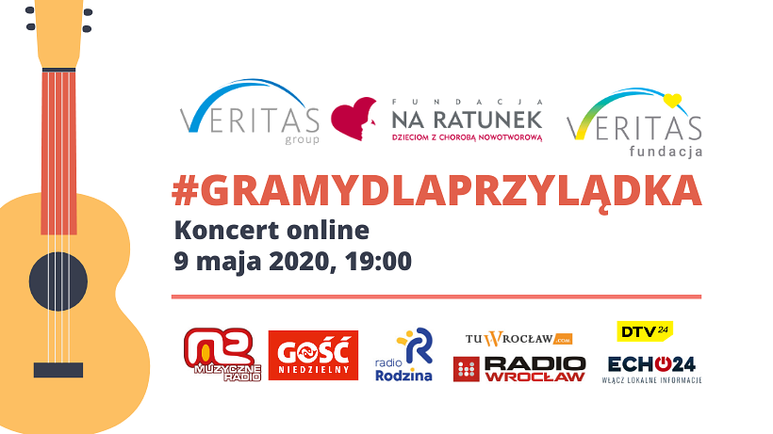

- Pomysł zorganizowania koncertu online pojawił się dosyć spontanicznie. Chcieliśmy mocno wesprzeć Przylądek Nadziei, przekazując środki na rzecz Fundacji oraz wysyłając dużo pozytywnej energii dla pracowników i podopiecznych Kliniki - opowiada Paweł Zabilski z firmy Veritas Group.
- Kiedy nasi Przyjaciele z Grupy Veritas uchylili nam rąbka tajemnicy, jakąż to niespodziankę szykują dla dzieci z Przylądka Nadziei, początkowo pomyśleliśmy sobie: „Super pomysł, warto spróbować. Może wyjdzie z tego coś fajnego”. Później, kiedy lista wykonawców na plakacie rosła, jak na drożdżach, to my z niedowierzania łapaliśmy się za głowy – podkreśla Bartłomiej Dwornik z Fundacji „Na Ratunek Dzieciom z Chorobą Nowotworową”. - Niezwykłe jest to, że w tak trudnych czasach, wiele osób pamięta o maluchach zmagających się z rakiem. Koronawirus nie spowodował, że choroby zniknęły – dzieci z Przylądka Nadziei nadal walczą tu o zdrowie i życie. Fantastycznie, że jest tyle wspaniałych osób, które chcą im w tej walce pomagać. I za to jesteśmy niesamowicie wdzięczni!.
- Artyści, do których zwróciliśmy się z prośbą o udział w naszej akcji zareagowali bardzo pozytywnie. Łącznie udało się nam zorganizować występy ponad 15 artystów – mówi Paweł Zabilski. - Z pomysłu małego koncertu powstał bardziej Festiwal. Mamy nadzieję, że koncert będzie się cieszył dużym powodzeniem, a tym samym będziemy mogli pomóc jak największej ilości osób.
W tym wyjątkowym koncercie online wystąpi m.in. Alicja Janosz, Bartosz Wrona, Ewa Farna, Kasia Popowska, Magda Steczkowska, Magda Bereda, Michał Sobierajski, Hubert Jabłoński, Magda Femme, Natalia Lesz, Jakub Zaborski, Michał Grobelny, Iwona Węgrowska, Aleksandra Nizio, AniKa Dąbrowska oraz zespół Agnes Band.
Koncert będzie można obejrzeć na fanpage Grupy Veritas -> www.facebook.com/opiekaveritas/
Z okazji koncertu została utworzona specjalna zbiórka na portalu siepomaga.pl. Pieniądze można wpłacać od dziś do 15 maja 2020 roku.
Dodatkowo Firma Veritas Group, jako organizator koncertu przekaże 1 zł za każdą osobę, która będzie oglądać koncert online. Transmisja odbędzie się 9 maja o godzinie 19:00!
Link do wydarzenia na fb -> fb.com/events/275488890155526/
Link do zbiórki na rzecz Przylądka Nadziei -> https://www.siepomaga.pl/gramydlaprzyladka
**
Fundacja Na Ratunek Dzieciom z Chorobą Nowotworową od 29 lat wspiera małych pacjentów wrocławskiej Kliniki Transplantacji Szpiku, Onkologii i Hematologii Dziecięcej, którzy przyjeżdżają do Wrocławia na leczenie z całego kraju. Klinika jest największym ośrodkiem przeszczepowym w Polsce. Lekarze i pielęgniarki leczą tu każdego roku 2000 małych pacjentów. W tej pracy pomaga im Fundacja, która finansuje kosztowne leki i rehabilitację, kupuje sprzęt medyczny oraz wspiera badania naukowe. Z inicjatywy Fundacji we Wrocławiu został wybudowany Przylądek Nadziei, najnowocześniejszy w Polsce szpital dla dzieci chorych na raka.
kontakt dla mediów:
Justyna Zalewska
Fundacja "Na Ratunek Dzieciom z Chorobą Nowotworową"
mob. 728 923 530
justyna.zalewska@naratunek.org
Paweł Zabilski
Veritas Group
mob. 508 413 100
p.zabilski@grupa-veritas.pl

